令和元年10月3日
様
★\ 6,500－
但し、新人教育プログラム研修受講費（13単位）として

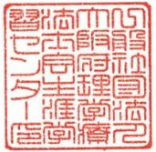
上記正に領収致しました。
一般社団法人大阪府理学療法士会生涯学習センター
〒540-0028 大阪市中央区常盤町1-4-12
常盤セントラルビル301号内
TEL 06(6942)7233
FAX 06(6942)7211
E-mail ccpd@pt-osk.ac.jp(生涯学習センター事務局)
-------------------------------------------------------------------------------------------------------------------------

